**BREVET DE TECHNICIEN SUPÉRIEUR**

**PILOTAGE DE PROCÉDÉS**

SESSION 2019

------------------------

**ÉPREUVE E.4**

Qualité – Hygiène – Santé – Sécurité – Environnement (QHSSE)

Durée : 4 heures – Coefficient : 4

--------------------

**Matériel autorisé :**

L’usage de tout modèle de calculatrice, avec ou sans mode examen, est autorisé.

L’usage de tout autre matériel ou document est interdit.

--------------------

Le sujet comporte 22pages numérotées de 1/22 à 22/22

Pages 2/22 à 7/22 : dossier sujet

Pages 8/22 à 18/22 : documents techniques DT1 à DT11

Pages 19/22 à 22/22 : documents réponses DR1 à DR4

Dès que le sujet vous est remis, assurez-vous qu'il est complet

--------------------

**Tous les documents réponses même vierges seront dégrafés et rendus avec la copie.**

Chaque réponse sera clairement précédée du numéro de la question à laquelle elle se rapporte. Il sera tenu compte de la qualité de la rédaction, en particulier pour les réponses aux questions ne nécessitant pas de calcul.

**Fabrication d’un conservateur : l'acide benzoïque.**

Un des sites de production de la société PHARMAPRO est entièrement dédié à la fabrication de principes actifs pharmaceutiques. Le site compte 500 salariés.

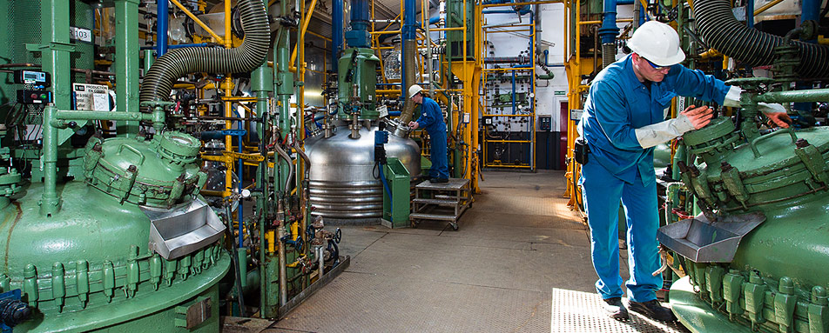

*Opérateur de fabrication durant le pilotage de son réacteur*

L’acide benzoïque est un conservateur utilisé dans de nombreux cosmétiques et produits pharmaceutiques. Il est naturellement présent dans la propolis (fabriquée par les abeilles) et dans certaines essences aromatiques naturelles comme le vétiver et le jasmin.

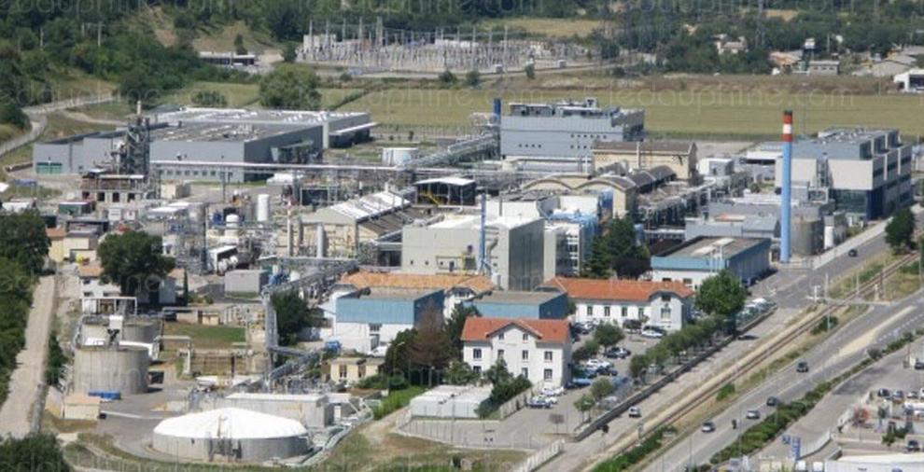

*Vue d’ensemble de l’usine de production*

**Contexte de l’étude**

Nous sommes le 04/05/2019 sur l’unité de production de l’acide benzoïque. La pompe P41030 fuit au niveau de sa garniture. Cette pompe sert au transfert de l’hydroxyde de sodium qui alimente la colonne d’abattage C1020 de cette unité. Elle est située au niveau 0 mètre de l’atelier synthèse A.

Le principe de la colonne d’abattage est de laver les gaz acides issus des synthèses de production pour les neutraliser avant d’être renvoyés dans l’atmosphère.

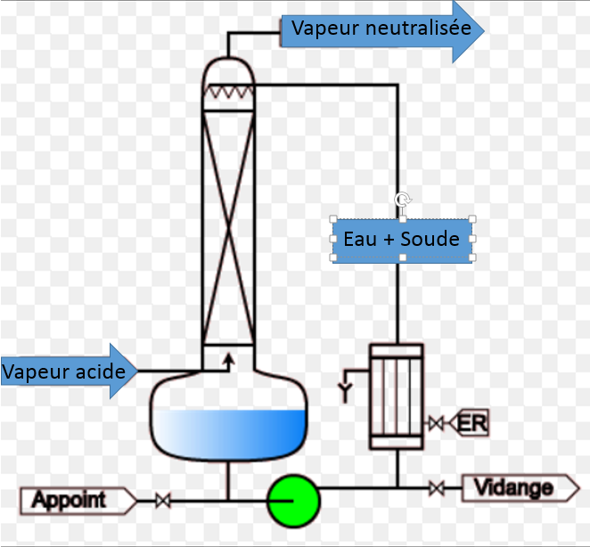

*Vue de la colonne d’abattage C1020*

L’intervention mécanique sera faite par Monsieur Jean-Paul Durand, représentant une société extérieure. Cette anomalie demande l’immobilisation de la pompe à l’atelier mécanique pour une période de 15 jours. Les services techniques font partie intégrante de l’entreprise. Il est décidé, pour ne pas pénaliser la production, d’utiliser la pompe de secours P41040 disponible à l’atelier mécanique en remplacement, durant l’immobilisation de la P41030.

Les consignes de travail sont le port des EPI et le respect des règles en vigueur sur le site.

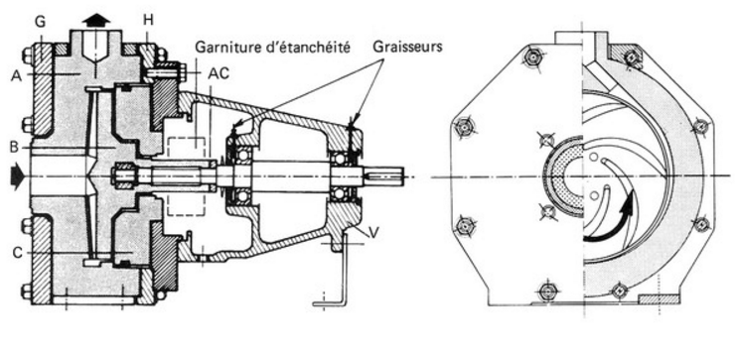 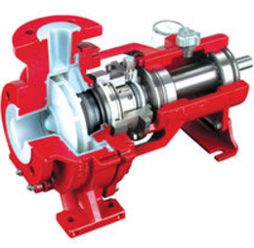

*Vues d’une pompe centrifuge*

Avant toute intervention, une consignation électrique doit être faite par la société qui gère ce domaine d’activité. Cette intervention aura lieu le lendemain de la panne à 07H00. Le service de production assure la mise à disposition d’éléments pour garantir la sécurité des intervenants. Une seconde entreprise gère la partie démontage / remontage de la pompe. La fin de l’intervention montrera, après les essais, qu’il n’y a rien à signaler, l’opération de remplacement ayant été concluante.

**Partie 1 : mise en œuvre du QHSSE.**

**Problématique** :comment assurer la sécurité des personnes lors d’une intervention extérieure ?

*Afin de connaître le temps d’immobilisation de la pompe P41030, mais aussi par souci de voir l’avancement des travaux, il est réalisé un schéma de GANTT*

|  |  |
| --- | --- |
| DT1 | **Q1 - décrire** la conduite à tenir en cas d’épandage de soude à partir du document technique DT1. |

*Il arrive que la ligne qui alimente la colonne d’abattage C1020 soit utilisée pour différentes qualités de soude (NaOH) à 20 % à 50 % ou bien 80 %.*

|  |  |
| --- | --- |
| DT2 | **Q2 - lister** les matériaux qui présentent les meilleures caractéristiques de compatibilité avec la soude à l’aide du document technique DT2. |

*Pour se prémunir d’une projection de soude, il est décidé de faire une action de sécurité par la mise en place de cache bride.*

|  |  |
| --- | --- |
| DT3 | **Q3 - nommer** le type de cache bride qui convient à l’aide du document technique DT3 et des réponses trouvées à la question Q2. |

|  |  |
| --- | --- |
| DT1 | **Q4 - choisir** le solvant qui permettra le nettoyage de la ligne et de la pompe de soude avant l’intervention, à l’aide du document technique DT1. |

*Après l’intervention de remontage d’une pompe, il arrive qu’une fuite se produise en raison d’un mauvais remontage*.

|  |  |
| --- | --- |
|  | **Q5 - proposer** une méthode ne présentant ni risque ni danger pour le personnel afin de tester l’étanchéité du circuit avant la mise en service avec de la soude. |

|  |  |
| --- | --- |
| DT1 | **Q6 - lister** les équipements de protection collective (EPC) qui doivent être installés à proximité d’une installation de soude à l’aide du document technique DT1. |

**Partie 2 : planification d’une intervention.**

**Problématique** : comment se protéger des risques liés à l’utilisation de soude ?

*On dispose des temps de chaque étape de travail sur le DT4.*

|  |  |
| --- | --- |
| DT4  DT5 | **Q7 - identifier** le planning de GANTT en adéquation avec le scénario proposé sur le document technique DT4, à l’aide du document technique DT5. |

|  |  |
| --- | --- |
| DT6 | **Q8 - identifier** les entreprises extérieures qui seront sollicitées pour réaliser cette intervention, à l’aide du document technique DT6. |

|  |  |
| --- | --- |
| DR1 | **Q9 - compléter** le bon de travail pour réaliser cette intervention sur le document réponse DR1. |

|  |  |
| --- | --- |
| DT1 | **Q10 - définir** les équipements de protection individuel (EPI) pour l’ouverture de la ligne de soude lors du démontage de la pompe, à l’aide du document technique DT1. |

*Avant toute intervention sur l’installation, il est impératif de procéder à un nettoyage pour éviter tout accident. La soude est un produit extrêmement corrosif pouvant avoir des conséquences irréversibles pour la santé. C’est pourquoi cette opération doit être réalisée avec rigueur.*

|  |  |
| --- | --- |
| DT7 | **Q11 - expliquer** si l’intervention peut avoir lieu, à l’aide du document technique DT7. |

*L’objectif est d’empêcher tout retour de produit vers la pompe durant l’intervention.*

|  |  |
| --- | --- |
| DR2 | **Q12 - reproduire** les parties du schéma où l’on positionnera les brides pleines pour isoler la pompe du reste de l’installation, sur la boucle de régulation (Piping and Instrumentation Diagram (PID)) de la pompe P41030 du document réponse DR2. |

|  |  |
| --- | --- |
| DT7 | **Q13 - conclure** sur l’intérêt d’une telle planification quant à la sécurité des personnes. |

**Partie 3 : analyse des risques et prévention.**

**Problématique** : comment prévenir les risques chimiques, d’incendie et d’asphyxie ?

|  |  |
| --- | --- |
| DT8  DR3 | **Q14 - définir** en justifiant les zones ATEX sur le schéma de la cuve du méthanol sur le document réponse DR3 à l’aide du document technique DT8. |

*On souhaite remplacer la pompe actuelle par une nouvelle.*

|  |  |
| --- | --- |
| DT8 | **Q15 - expliquer** comment remplacer la pompe actuelle par la pompe proposée à l’aide du document technique DT8. |

*Dans le laboratoire d’analyse, les produits sont stockés dans des armoires sécurisées, à savoir :*

* *Acide chlorhydrique*
* *Méthanol*
* *Hydroxyde de sodium*
* *Acétonitrile*
* *Acétone*

|  |  |
| --- | --- |
| DT9 | **Q16 - lister** les compatibilités et incompatibilités entre ces produits pour définir un plan de rangement à l’aide du document technique DT9. |

*L’entreprise PHARMAPRO a déjà souffert d’un départ de feu dans un de ses réacteurs. L’origine de l’incendie était due au transfert de méthanol dans ce réacteur. Il existe différents types de feux :*

* *Les feux dits « gras », ce sont des feux de liquides ou de solides liquéfiables. Sont concernés les hydrocarbures (essence, fioul, pétrole), alcool, solvants, plastiques, graisses, goudrons, vernis, huiles, peintures…*
* *Les feux de métaux*
* *Les feux dits « gazeux », les feux de gaz*
* *Feux de matériaux solides formant des braises.*

|  |  |
| --- | --- |
| DT10 | **Q17 - préciser** à quelle classe appartient chacun des feux décrits ci-dessus à l’aide du document technique DT10. |

*Le bon fonctionnement de la pompe est assuré par le service maintenance et les opérateurs de production. La pompe se trouve dans un local de l’atelier de production où la chaleur est importante toute l’année. Cette situation peut altérer les matériaux. L’analyse de la pompe défaillante montre que les joints, les roulements et les garnitures ont été mal montés. Les matériaux de la pompe sont divers. On trouve notamment de la fonte ductile pour le corps de pompe, de l’inox 316 et de l’hastelloy C. Une procédure de démarrage et un module de formation opérateur existent. Il s’avère que la procédure n’est pas adaptée à la réalité. La procédure de démarrage est adaptée à un ancien modèle de pompe.*

*Le module de formation n’est plus appliqué. Cela oblige les opérateurs de production à improviser les redémarrages / arrêts de la pompe.*

*Pour rappel, cette pompe transporte une solution de soude. De fait, les paramètres de pression et de température sont suivis par mesure de sécurité.*

|  |  |
| --- | --- |
| DR4 | **Q18 - compléter** le diagramme de causes à effets dit diagramme d’ISHIKAWA sur le document réponse DR4. |

|  |  |
| --- | --- |
|  | **Q19 - proposer** des solutions d’améliorations adéquates pour optimiser le fonctionnement de la pompe. |

*Le risque d’asphyxie est une source d’accident mortel ou pouvant occasionner des lésions irréversibles. Une perte de confinement est une fuite de gaz d’une installation qui n’est plus étanche (exemple : rupture de ligne, joint défectueux…) vers l’extérieur (air ambiant). Le gaz se propage alors dans l’air ambiant occasionnant une baisse de la teneur en oxygène. La composition de l’air est la suivante : 21 % d’oxygène (O2) et 79 % d’azote (N2). Le milieu est une pièce fermée où une pièce où le renouvellement d’air n’est plus suffisant.*

*Dans le cas étudié, le risque d’asphyxie est présent en raison de l’utilisation des fluides frigorigènes fluorés type R449.*

*Lorsqu’une perte de confinement se produit, le gaz qui fuit prend la place de l’air ambiant présent dans le volume de la pièce.*

*Un groupe froid est utilisé pour refroidir des installations de production. Il existe un risque de perte de confinement au niveau des fluides frigorigènes fluorés qui entrainent un risque d’asphyxie (R449) et sont dangereux pour l’environnement (pouvoir réchauffant).*

***Le gaz R449 est considéré comme un gaz parfait***

*Sur 216 m3 de volume total de la pièce il y aura 165,5 m3 de R449.*

|  |  |
| --- | --- |
| DT11 | **Q20 - calculer** le taux d’oxygène présent dans la pièce après la perte de confinement à l’aide du document technique DT11. |

|  |  |
| --- | --- |
|  | **Q21 - conclure** sur la présence d’un risque d’asphyxie dans la pièce. |

|  |  |
| --- | --- |
|  | **Q22 - proposer** une mesure de prévention pour chacun des 3 risques identifiés. |

**Document technique DT1 : extraits de la fiche de données de sécurité.**

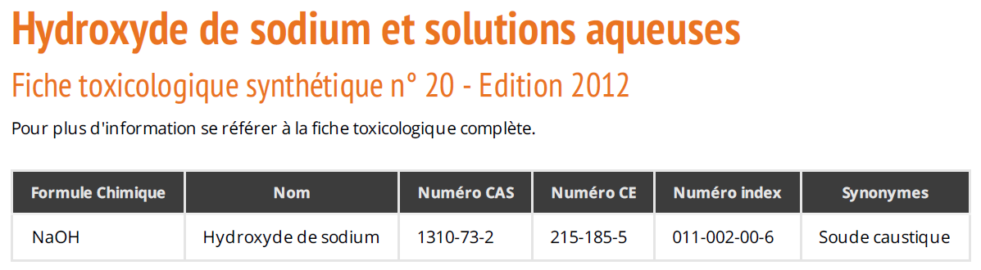

Recommandations au point vue technique.

**Stockage**

* Stocker l'hydroxyde de sodium dans des locaux bien ventilés, à l'écart des acides et autres produits incompatibles (voir Propriétés chimiques FT 20). Le sol de ces locaux sera incombustible, imperméable, résistant à la corrosion et formera une cuvette de rétention afin qu'en cas de déversement accidentel, le liquide ne puisse se répandre au dehors. Selon l'importance du stockage, prévoir l'écoulement vers une cuve de neutralisation.
* Bannir de la construction et du local tout métal ou objet métallique susceptible de réagir avec dégagement d'hydrogène au contact de l'hydroxyde de sodium.
* Maintenir les récipients soigneusement fermés et éti quetés correctement. Reproduire l'étiquette en cas de fractionnement des emballages.
* Prévoir à l'extérieur et à proximité du local de stockage des équipements de protection individuel, notamment des appareils de protection respiratoire isolants autonomes, un poste d'eau à débit abondant ainsi que des douches de sécurité et des fontaines oculaires.

**Manipulation**

* Éviter l'inhalation de poussières ou d'aérosols d'hydroxyde de sodium. Effectuer en appareil clos toute opération industrielle qui s'y prête. Prévoir une aspiration des poussières, vapeurs, aérosols à leur source d'émission ainsi qu'une ventilation générale des locaux. Prévoir également des appareils de protection respiratoire pour certaines opérations exceptionnelles de courte durée ; leur choix dépend des conditions de travail. Si un appareil filtrant peut-être utilisé, il doit être muni d'un filtre de type P. Pour des interventions d'urgence, le port d'un appareil respiratoire isolant autonome est nécessaire.
* Contrôler régulièrement la teneur de l'atmosphère en hydroxyde de sodium (aérosol basique ou aérosol particulaire de composé du sodium.
* Éviter le contact du produit avec la peau et les yeux. Mettre à la disposition du personnel des vêtements de protection, des gants et des lunettes de sécurité à protection latérale. Les matières recommandées pour les gants ou les vêtements de protection dépendent de la concentration en hydroxyde de sodium :
* solutions à 30 - 70 % de NaOH : caoutchouc naturel, caoutchoucs butyle, néoprène ou nitrile, polychlorure de vinyle, Viton , Viton /caoutchouc butyl, Barrier, Silver Shield/4H , Trellchem HPS ou VPS, Tychem SL(Saranex ) - CPF3 - F - BR/LV - Responder ou TK sont recommandées, mais le polyalcool vinylique n'est pas recommandé car rapidement dégradé ;
* solutions > 70 % de NaOH : caoutchouc néoprène, polychlorure de vinyle, Trellchem HPS ou VPS ;
* solutions saturées : polyéthylène, Tychem SL (Sara nex) ou Responder .
* Prévoir l'installation de douches de sécurité et de fontaines oculaires.
* Effectuer les transvasements, dissolutions, dilutions d'hydroxyde de sodium ou de ses solutions concentrées, de manière à éviter les surchauffes locales, les projections de liquides et la formation de vapeurs/brouillards/aérosols.
* La dissolution d'hydroxyde de sodium sous forme d'écailles, cubes ou grains dans l'eau doit s'effectuer très progressivement par petites quantités et en agitant en raison de la forte quantité de chaleur qui peut se dégager et entraîner une vaporisation de l'eau accompagnée de violentes projections. Ne pas verser d'eau sur l'hydroxyde de sodium.
* En cas de fuite ou de déversement accidentel de faible importance, récupérer le produit solide (ou le produit liquide traité par un absorbant) puis laver ensuite la surface souillée à l'eau. Si le déversement est important, évacuer le personnel et ne laisser intervenir que des opérateurs spécialement entraînés munis d'un équipement de protection approprié.

**Document technique DT2 : tableau de compatibilité chimique.**

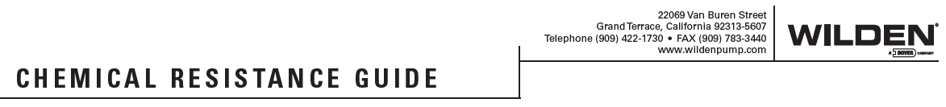

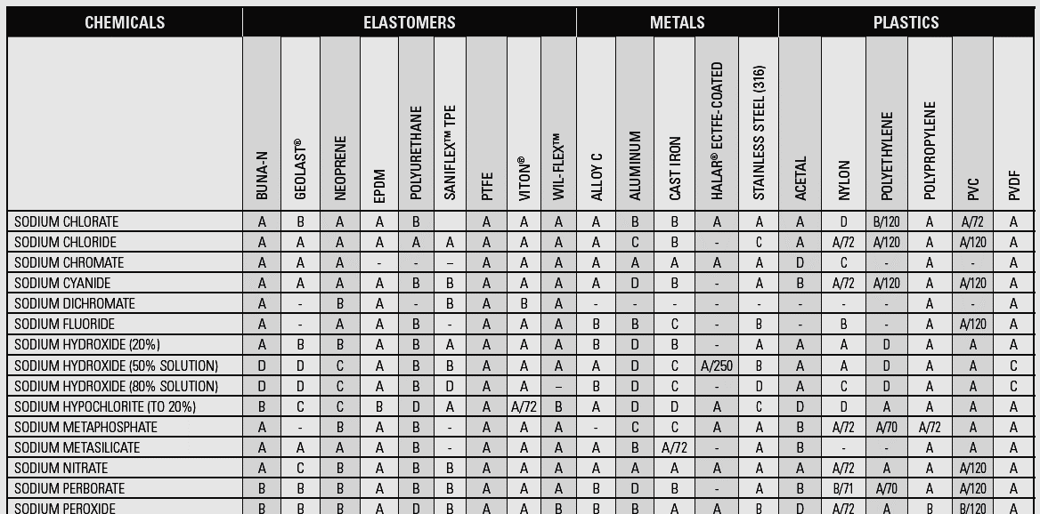

**Document technique DT3 : les caches-brides.**

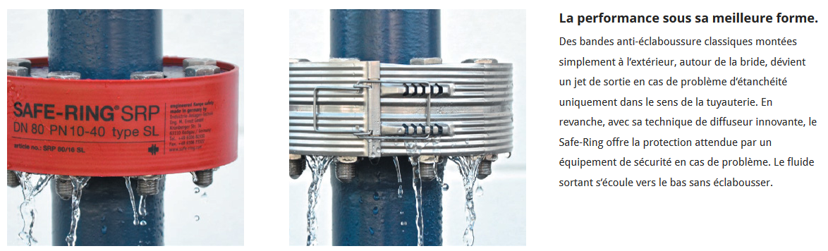

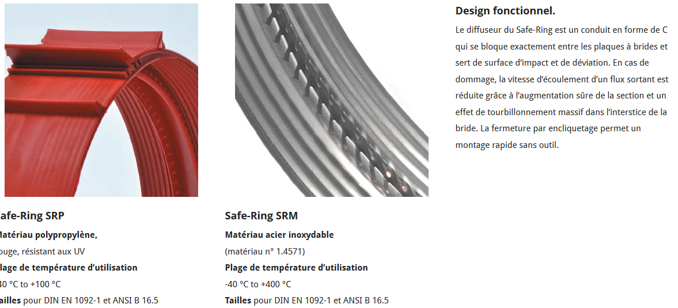

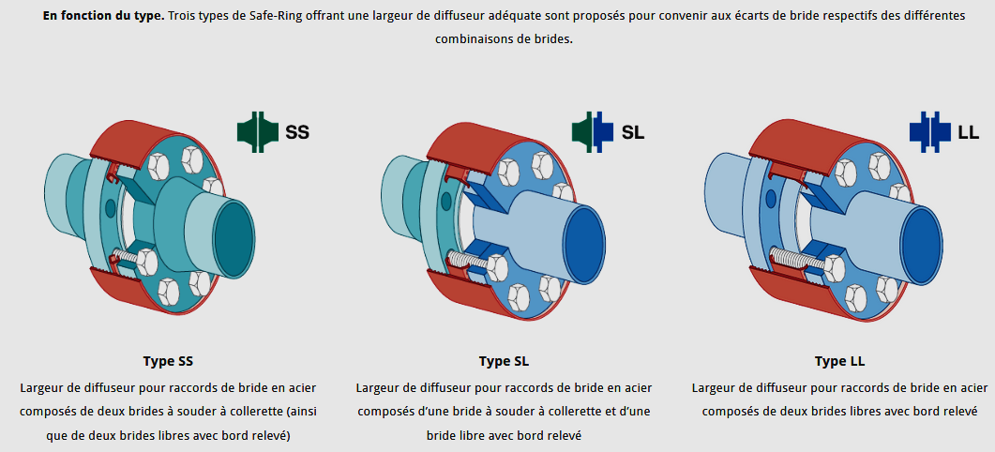

**Document technique DT4 : durée des étapes du travail.**

1. Démontage de la pompe : 2 heures ½
2. Consignation mécanique : 1 heure
3. Phase de test après intervention des services techniques : 1 heure ½
4. Consignation électrique : ½ heure
5. Nettoyage avant intervention mécanique : 6 heures
6. Nettoyage après intervention mécanique : 6 heures
7. Temps d’analyse laboratoire pour conformité après nettoyage : 2 heures
8. Remontage de la pompe : 2 heures ½
9. Déconsignation mécanique : 1 heure
10. Déconsignation électrique : ½ heure

**Document technique DT5 : diagrammes de GANTT.**

|  |
| --- |
| Numéro 1 : |
|  |
| Numéro 2 : |
|  |
| Numéro 3 : |
|  |

**Document technique DT6 : liste des entreprises extérieures.**



**Document technique DT7 : bulletin d’analyse de nettoyage.**

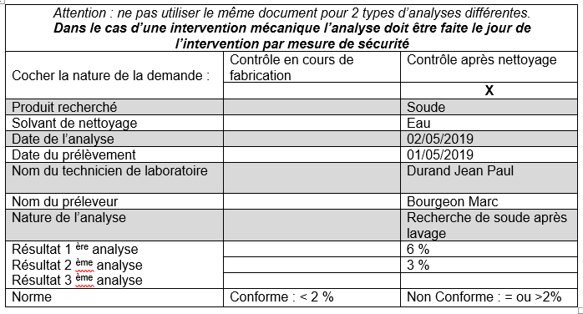

**Document technique DT8 : document zonage ATEX (2 pages).**

Plaque signalétique de la pompe de remplacement :

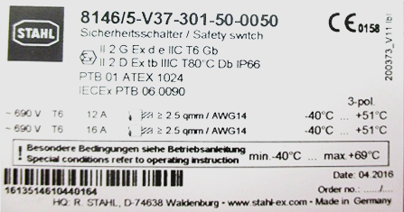

Equipements destinés à être utilisés dans les atmosphères explosives :

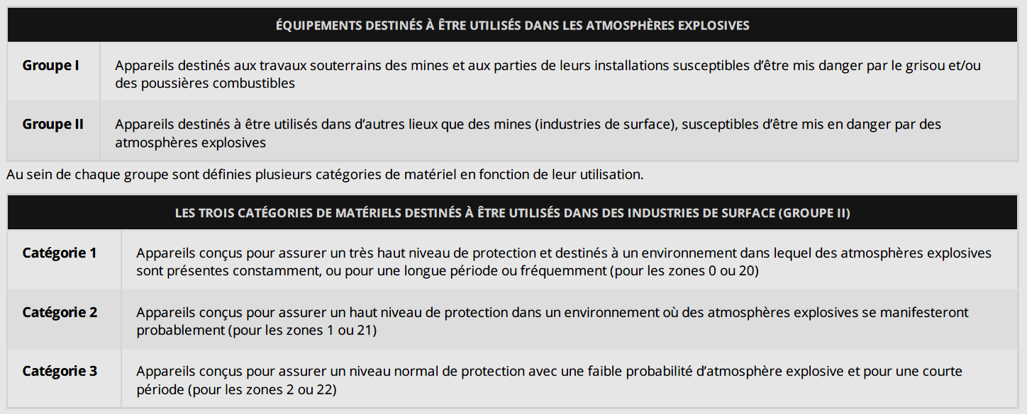

Appareils pour industries de surface Groupe II – Directive ATEX :

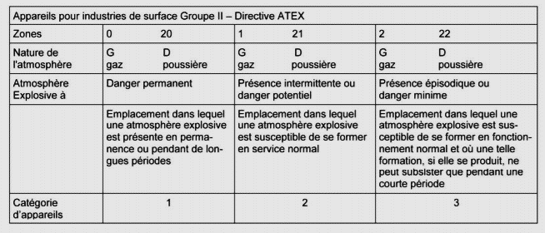

Appareils pour industries de surface Groupe II – Directive ATEX :

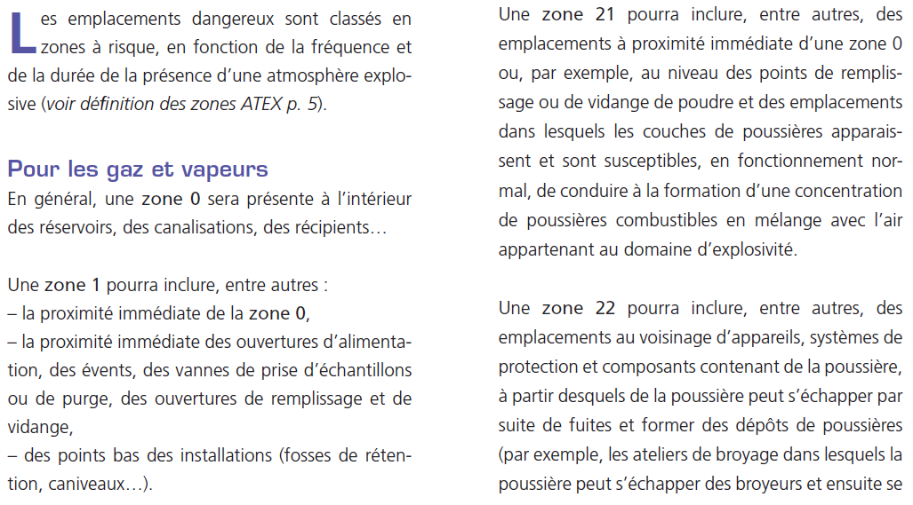

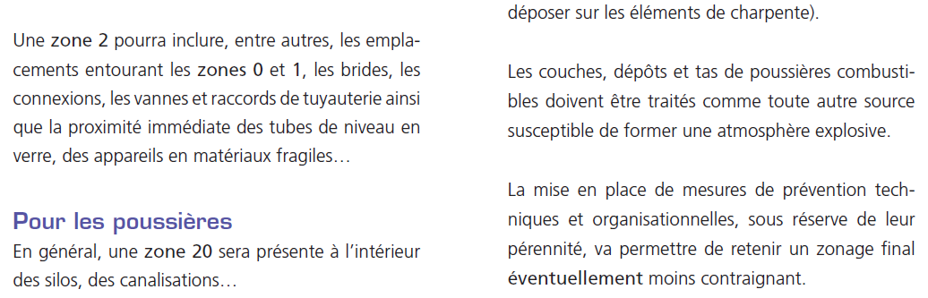

**Document technique DT9 : incompatibilité entre produits chimiques (2 pages).**

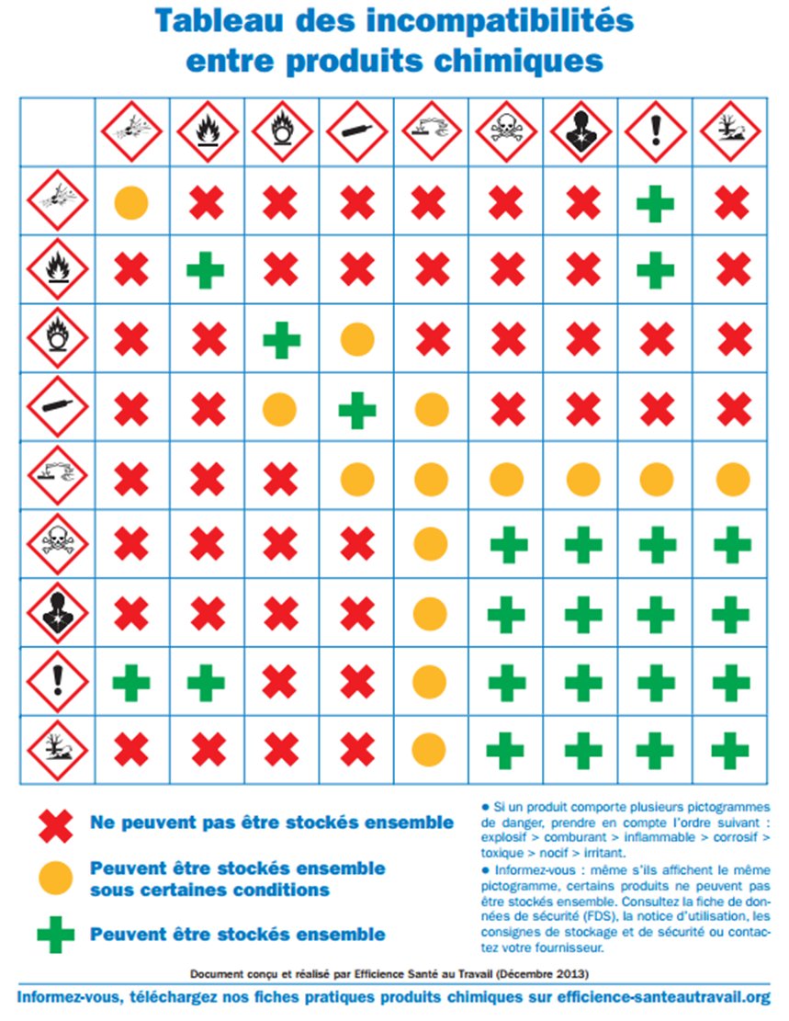

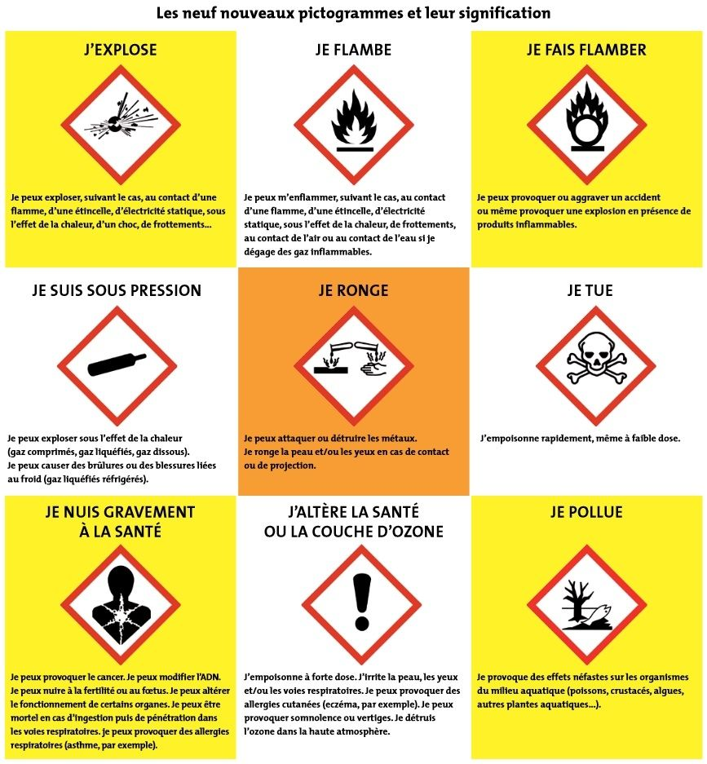

**Document technique DT10 : les extincteurs.**

En France, chaque jour, des incendies plus ou moins graves se déclarent en environnement professionnel. Si le nombre de victimes directes (morts, brûlés, intoxiqués par les fumées) est relativement faible, le risque économique est très élevé. Sur 4 entreprises qui brûlent, près de 3 ne reprennent pas leur activité. La prise en compte du risque incendie en prévention est essentielle pour éviter la fermeture temporaire ou définitive de l'établissement à la suite d'un sinistre.

**Les sources d'inflammation sont de trois ordres :**

Energétiques :

* thermiques (surfaces chaudes, appareils de chauffage, flammes nues, travaux par point chaud) ;
* électriques (étincelles, échauffements dus à la vétusté, la non-conformité des installations ou les surcharges électriques) ;
* électrostatiques (les étincelles peuvent intervenir comme énergie d'activation), mécaniques (étincelles, échauffements...) ;
* chimiques (réactions exothermiques, emballement de réaction…).

Humaines :

* cigarettes (l'extrémité d'une cigarette allumée atteint plus de 700 °C) ;
* négligence ;
* malveillance…

Naturelles :

* bactériologiques (la fermentation bactérienne peut échauffer le milieu) ;
* climatiques (foudre, soleil…).

Les extincteurs sont des appareils contenant un produit qui peut être projeté et dirigé sur un début de feu par l'action d'une pression. On distingue 3 catégories d’extincteurs :

* les extincteurs portatifs à pression permanente ou à pression auxiliaire ;
* les extincteurs mobiles, plus efficaces que l’extincteur portatif car contenant un volume plus important d’agent extincteur ;
* les extincteurs fixes.

Le choix d’un extincteur se fait en fonction du type de feu à éteindre :

* feux de classe A : entraînés par des objets secs tels que le bois, la paille, les rideaux,… ;
* feux de classe B : ce sont des feux causés par des liquides inflammables comme le pétrole ou l’essence ;
* feux de classe C : ils sont déclenchés par des composés tels que le méthane ou le propane ;
* feux de classe D : ils sont entraînés par des éléments chimiques comme l’aluminium, le potassium,…

**Document technique DT11 : loi des gaz parfaits.**

Surface du local : 54 m2

Hauteur du local : 4 m

Pression atmosphérique (101325 Pa)

Température 20°C (= 293 K)

Quantité de R449 contenue dans le groupe froid : 600 kg

Masse molaire du fluide : 87,2 g·mol-1

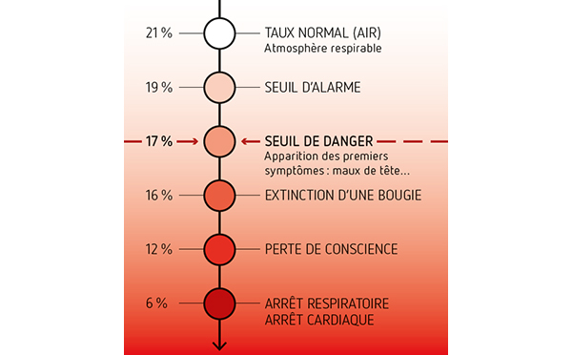

**Taux d’oxygène dans l’air et conséquences pour l’homme**

Pour l’ensemble des calculs, on considère que le taux d’oxygène (O2) dans l’air est 20 %

**Formule :** PV = nRT

**Document réponse DR1 à rendre avec la copie.**

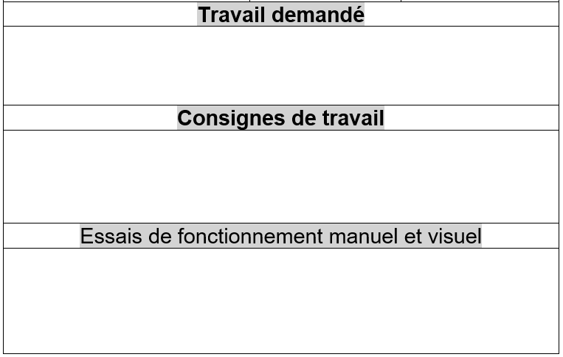Question **Q9 - compléter** le bon de travail pour réaliser cette intervention.

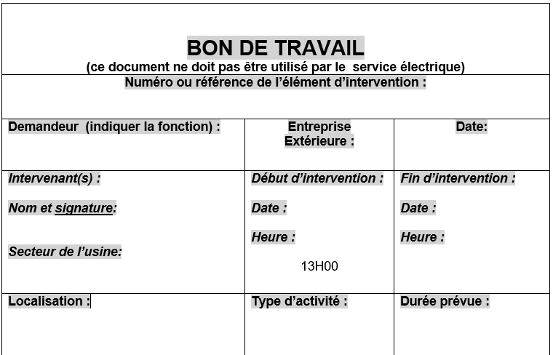

**Document réponse DR2 à rendre avec la copie.**

Question **Q12 - reproduire** sur la boucle de régulation (Piping and Instrumentation Diagram (PID)) de la pompe P41030, les parties du schéma où l’on positionnera les brides pleines pour isoler la pompe du reste de l’installation.

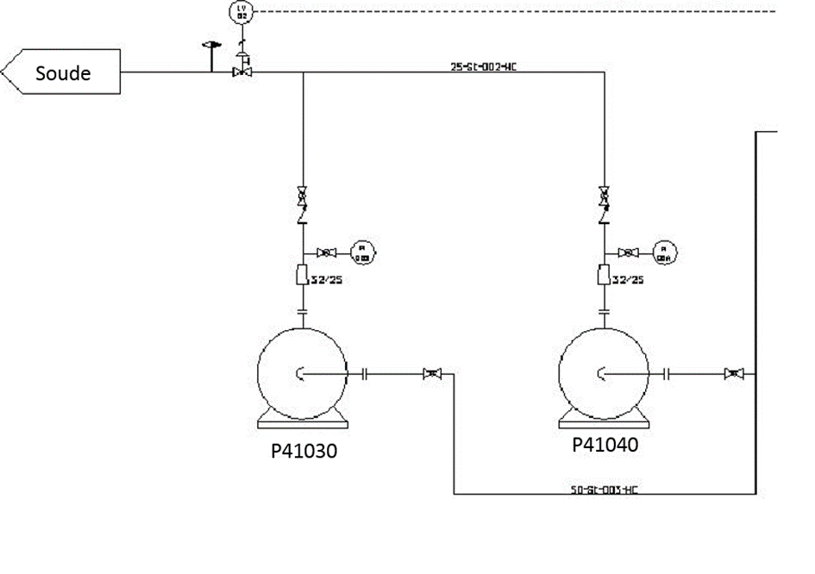

**Document réponse DR3 à rendre avec la copie.**

Question **Q14 - définir** et **justifier** les zones ATEX sur le schéma de la cuve du méthanol.

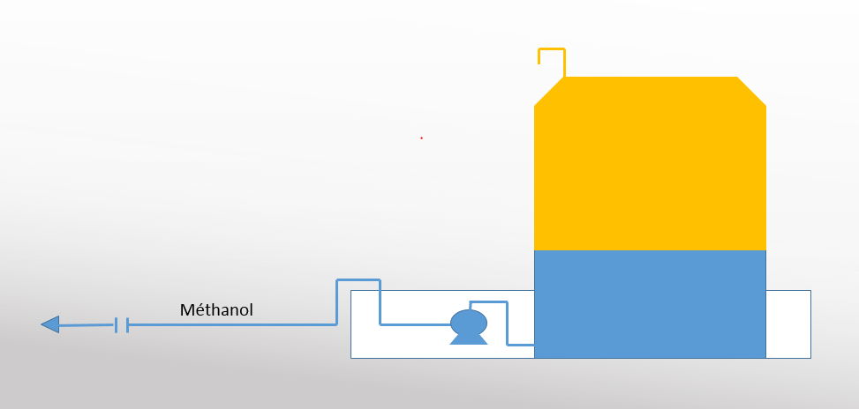

*Réservoir de stockage de METHANOL*

**Document réponse DR4 à rendre avec la copie.**

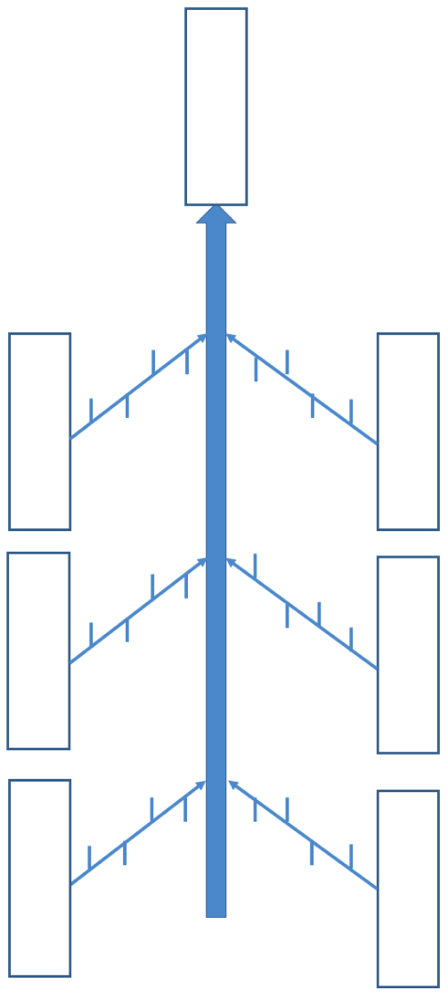Question **Q18 - compléter** le diagramme de causes à effets dit diagramme d’ISHIKAWA.